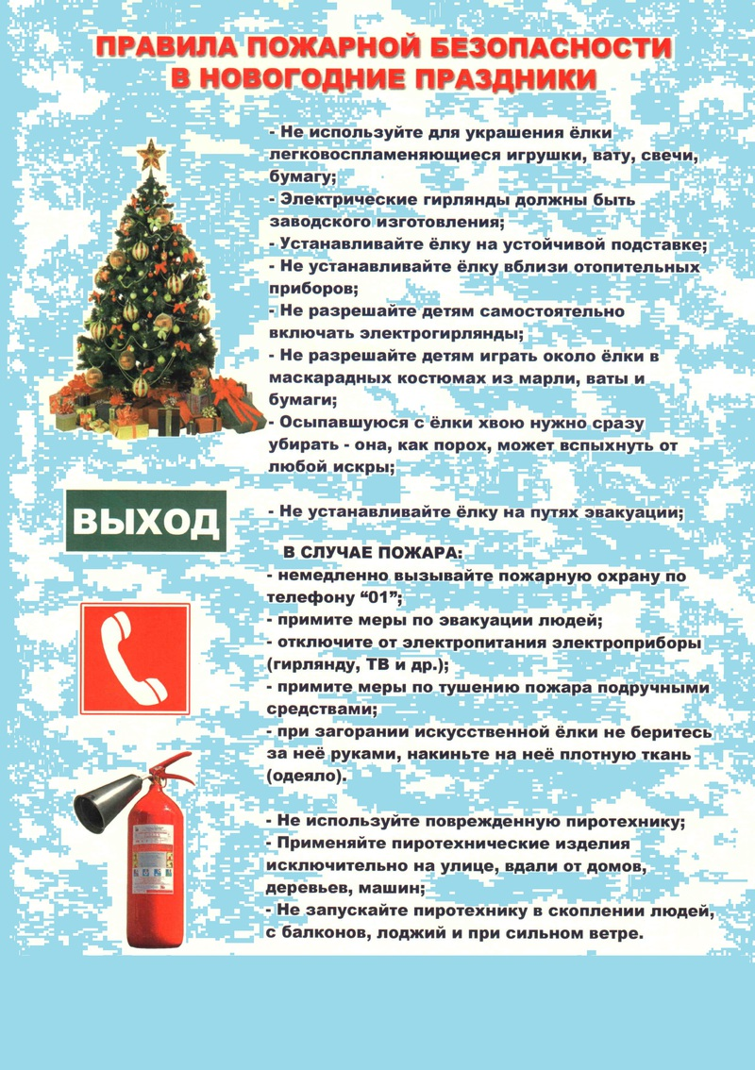

О МЕРАХ ПОЖАРНОЙ БЕЗОПАСНОСТИ ПРИ ПРОВЕДЕНИИ НОВОГОДНИХ ЁЛОК И РОЖДЕСТВЕНСКИХ ПРАЗДНИКОВ

Приближаются Новогодние праздники- пора проведения елок, утренников и всевозможных увеселительных мероприятий. Учитывая, что при проведении праздников собирается большое количество отдыхающих, в целях обеспечения их безопасности знать и строго соблюдать следующие требования правил пожарной безопасности:

ЗАПРЕЩАЕТСЯ:

-зажигать фейерверки и устраивать другие световые пожароопасные эффекты, которые могут привести к пожару;
- использование вблизи ёлки фейерверков, хлопушек, бенгальских огней, свечей;
-использование фейерверков внутри помещений;
-украшать елку марлей, ватой, не пропитанными огнезащитными составами;
- использовать пиротехнические изделия внутри помещения;
- использование пиротехнических изделий детьми;

Соблюдая правила пожарной безопасности, вы предотвратите трагедию и не омрачите себе праздники.

Администрация Охотинского СП

